Atividade Classe Abstrata ou Interface

**Cenário 1**:

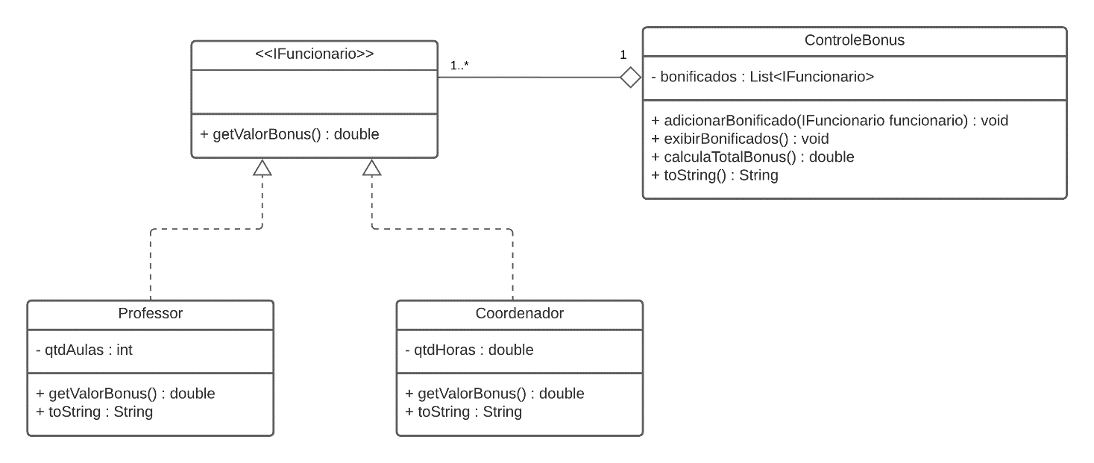

**Resposta 1**:

A melhor e mais simples opção seria uma classe abstrata, que contém o método getValorBonus() que NÃO é abstrato, apenas um método comum. A classe em si seria abstrata pois, caso seja necessário criar outro tipo de Funcionario, deverá herdá-la, mas o mesmo não necessariamente tem bônus.

**Resposta 2**:

Apenas 1 List basta. Cada classe filha de Funcionario contém seu próprio cálculo do método getValorBonus(), que é implementado da classe mãe abstrata.

**Resposta 3**:

Não, o polimorfismo não está presente porque não tem sobrecarga nem sobrescrita.

**Cenário 2**:

**Resposta 1**:

Classe abstrata *Educador*, que é, teoricamente, um funcionário, mas nem todos os funcionários implementam o método getValorBonus(). Aí a classe Professor herda ela e implementa o método, depois a classe Coordenador herda o método já implementado da Coordenador, mas precisa sobrescrever.

Resposta 2:

Apenas um, pois as classes filhas entrarão na List normalmente.

Resposta 3:

Sim, pois o método getValorBonus() será sobrescrito pela classe Coordenador.